# Mybatis

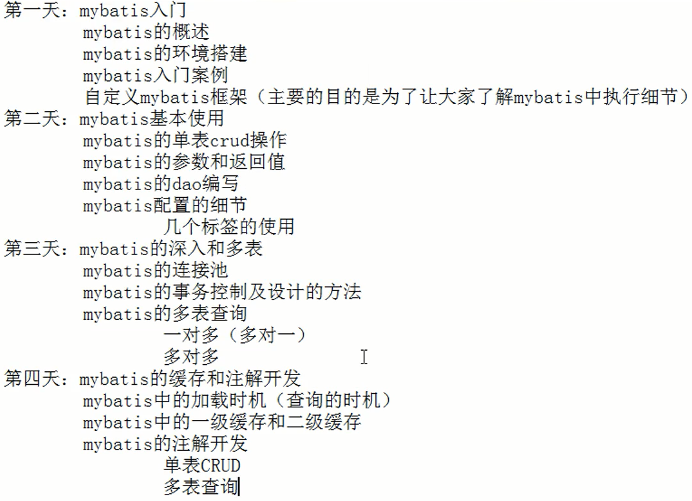

## 三层架构

表现层：展示数据

业务层：实现业务需求

持久层：与数据库交互

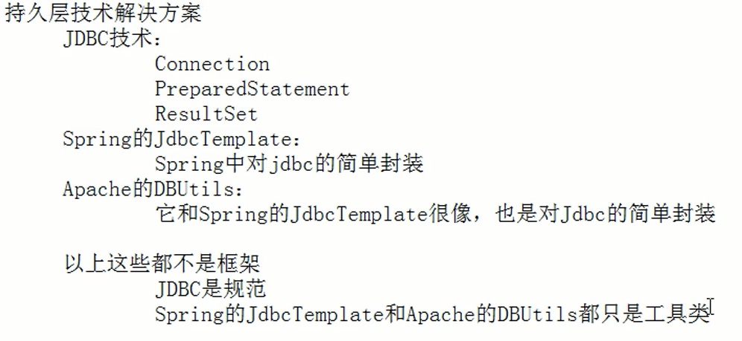

## Mybatis概述

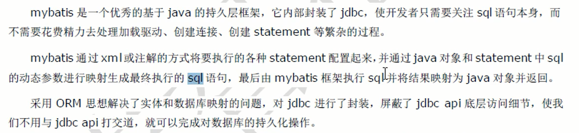

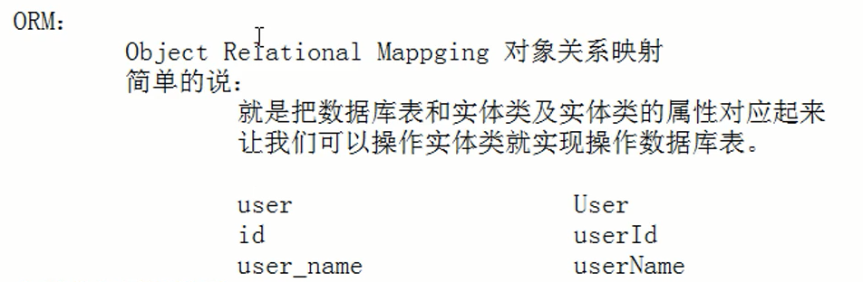

## 环境搭建&应用

环境搭建，使用XML文件或者注解

### 使用XML的方式

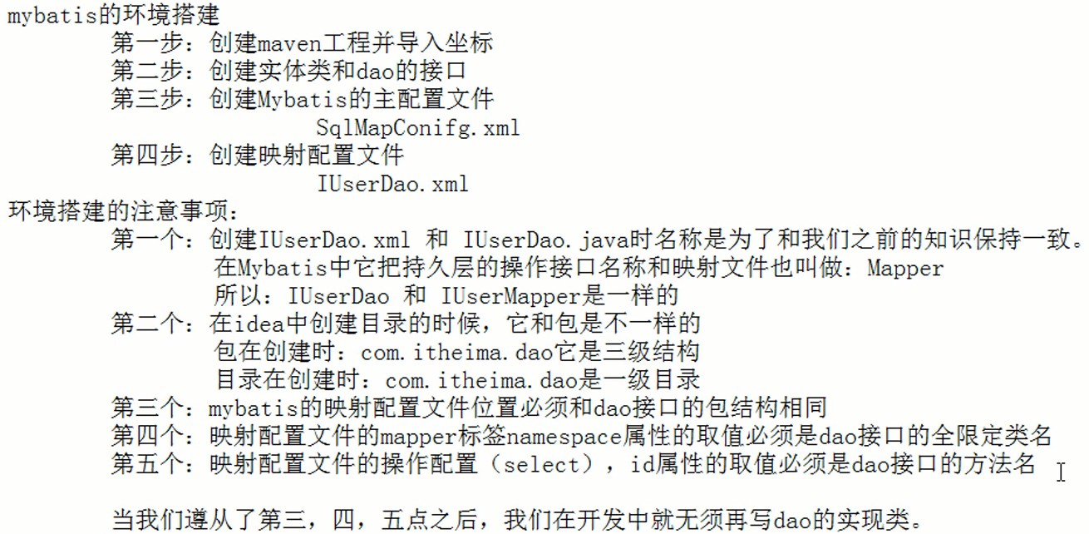

文件结构：

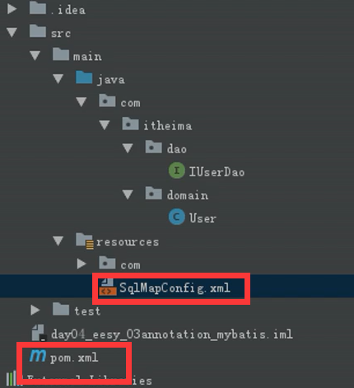

SqlMapConfig.xml：

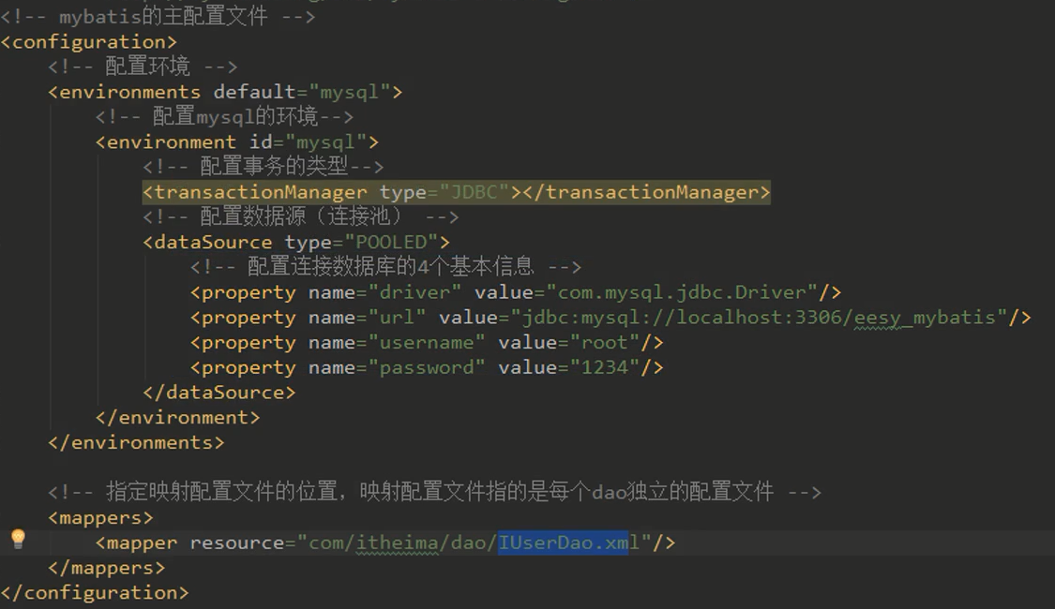

项目配置：

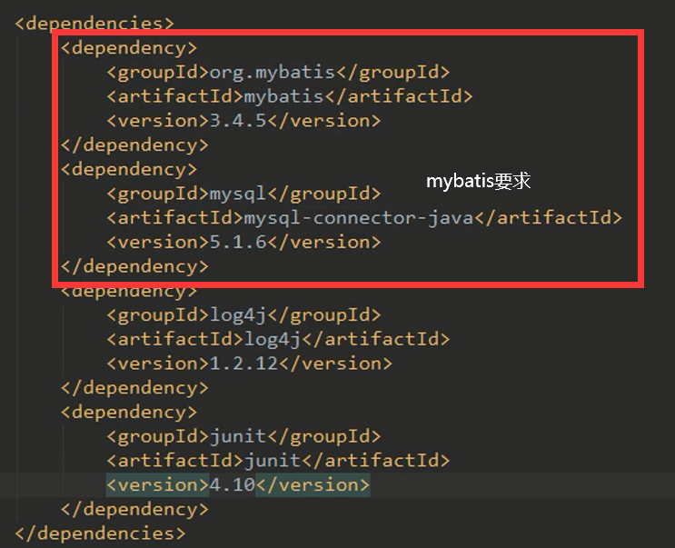

dao.java和dao.xml：

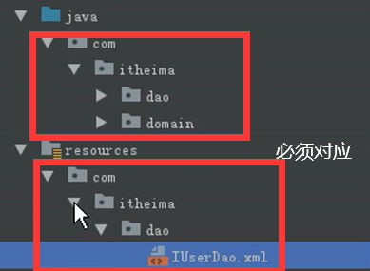

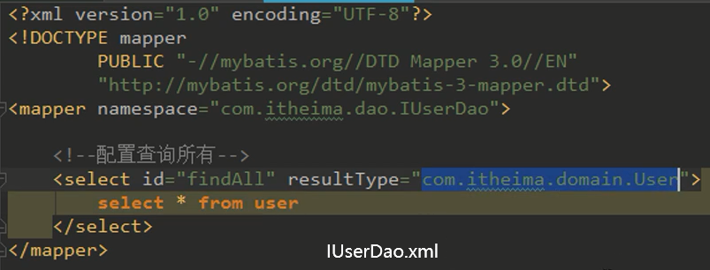

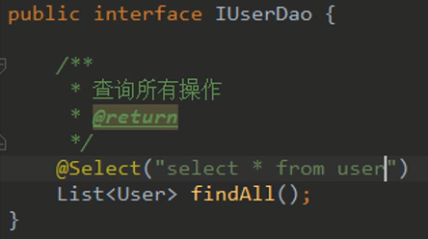（不要@Select，这个是不使用xml文件的注解）

使用代码：

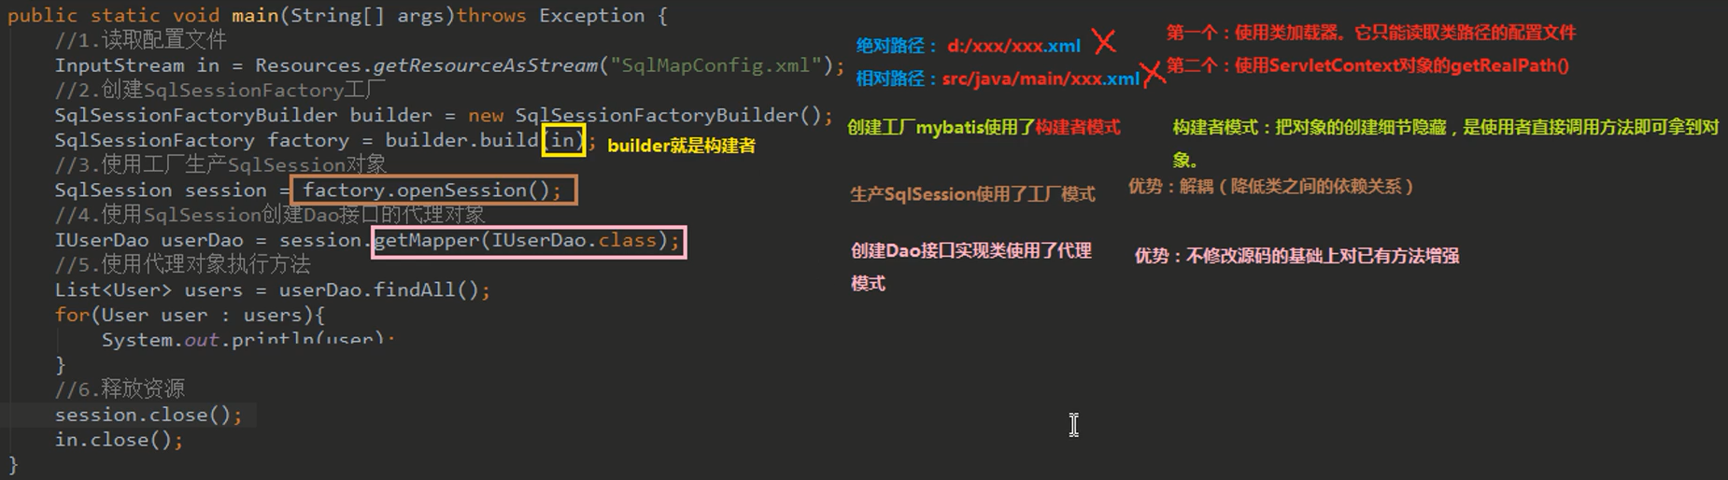

### 使用注解的方式



删除xml文件

修改配置文件：

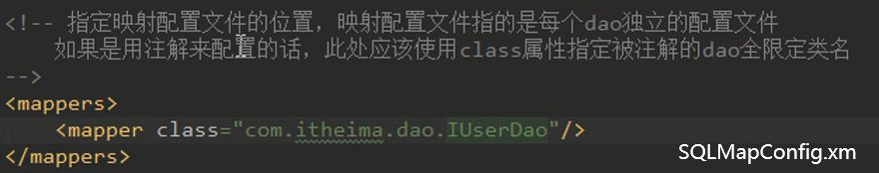

修改Dao接口：



### 使用Dao的实现类（不建议写实现类）

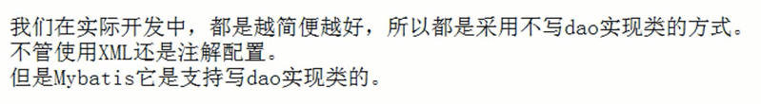

在使用xml文件的情况下，写Dao的实现类。

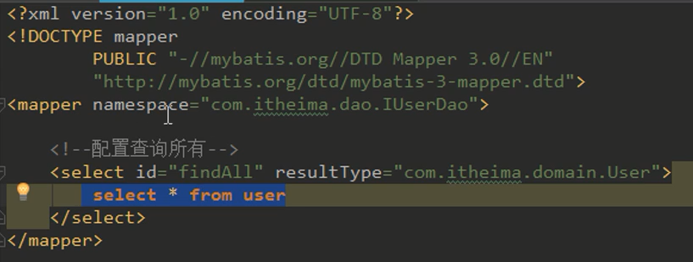

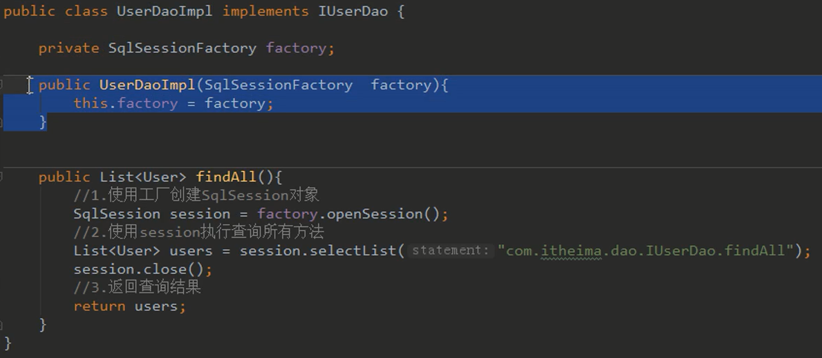

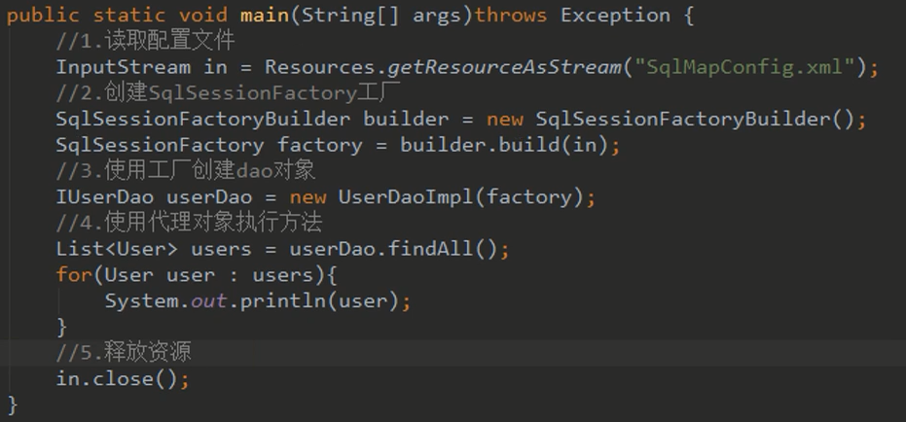

## 自定义Mybatis框架？？？

Mybatis的实现原理

### 基于XML开发

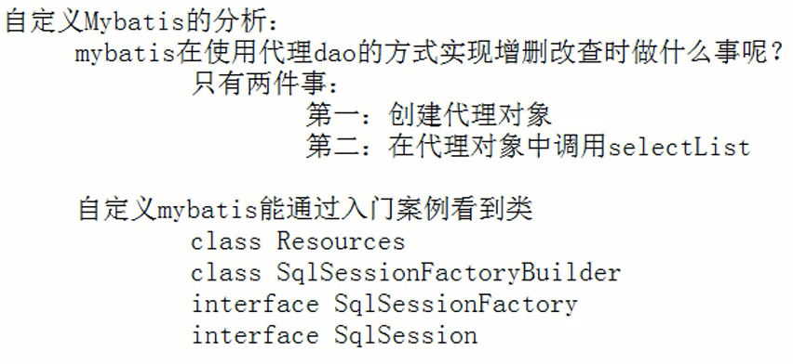



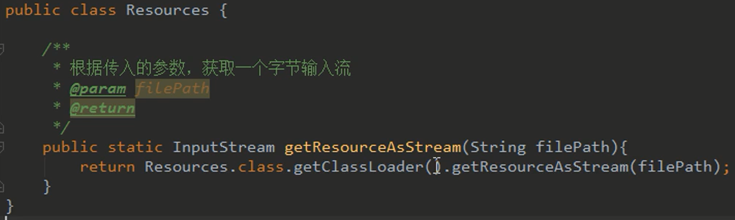

创建SqlSessionFactoryBuilder类，人已懵，看不懂。

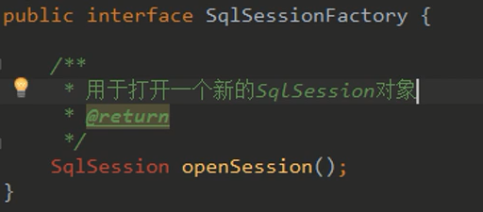

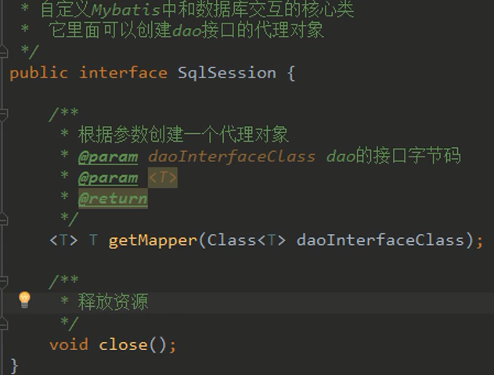

### 基于注解开发

## 使用Mybatis实现数据库操作

update、insert、delete底层都是通过update来实现的。

### 保存、更新操作

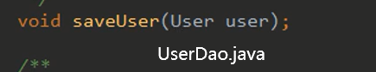

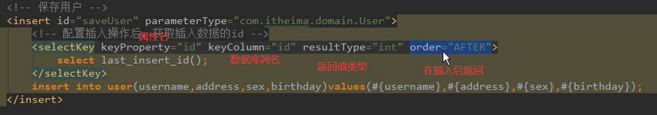

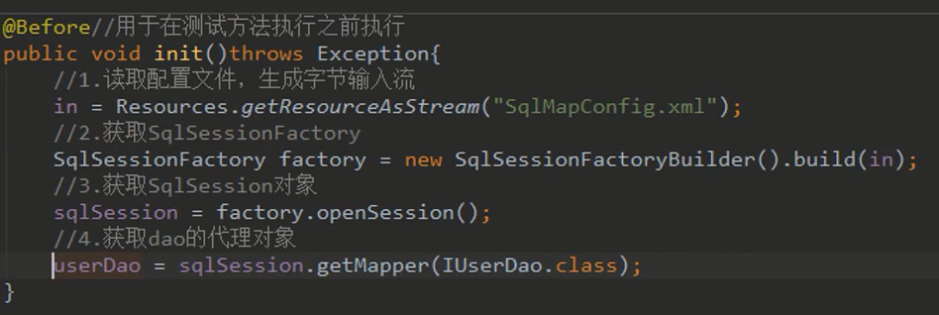

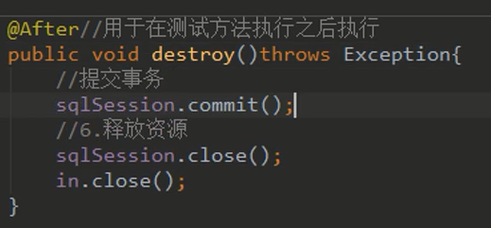

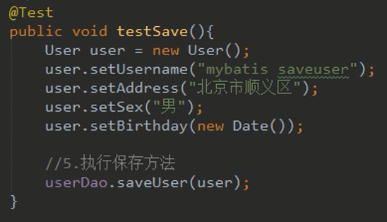

### 删除操作

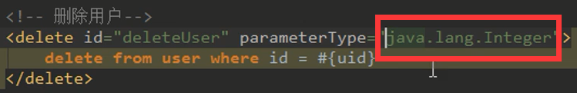

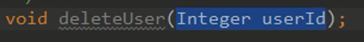

### 条件查询

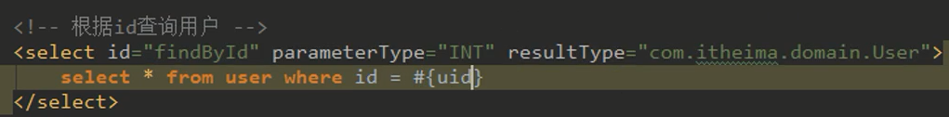

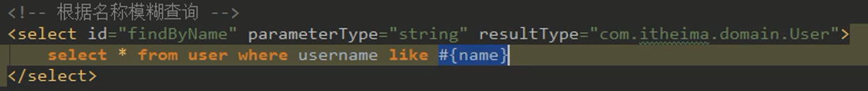

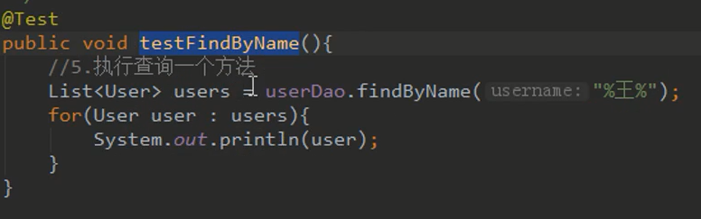

### 封装查询

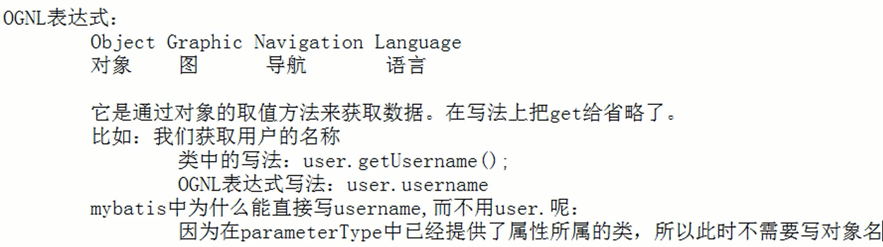

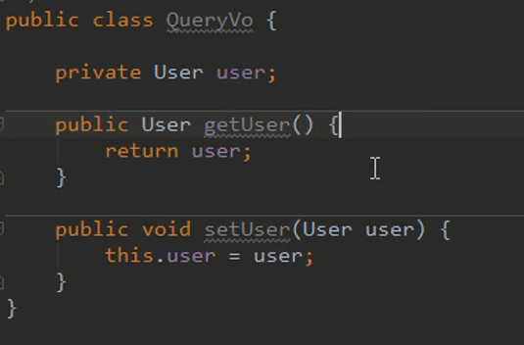

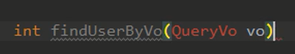



### 数据库封装对象注意的问题

**注意：**User.java中的属性名称要和数据库中的名称一致，否则查询后结果无法封装成对象。

**解决办法：**起别名。

方法一：使用时单独起别名



方法二：在之前统一起别名

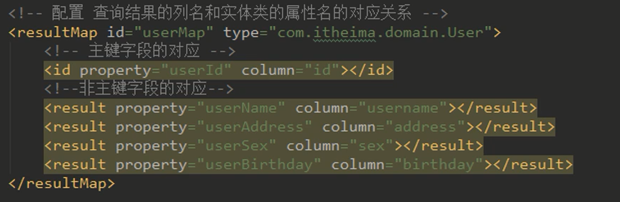

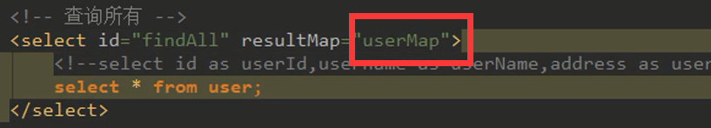

## Mybatis连接池

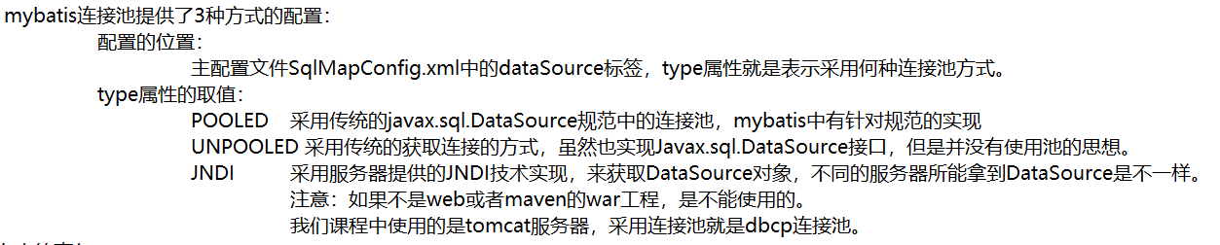

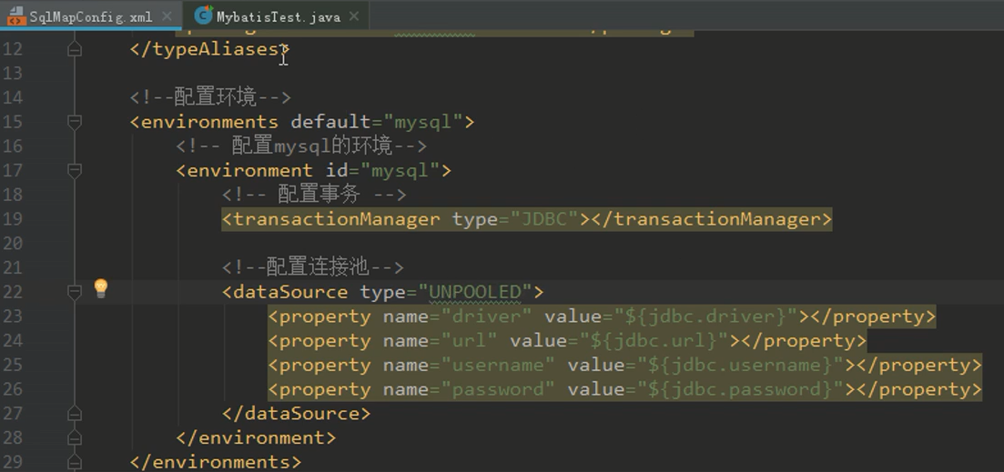

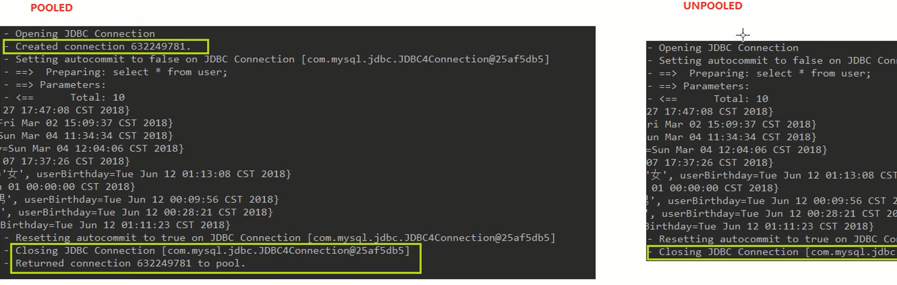

未使用C3P0等方式，而是使用自己定义的连接池方式：

连接池包括空闲池和活动池，先看是否还有空闲池，如果没有空闲池，就看活动连接池是否到达最大数量，否则返回活动池中最先进来的池。

## Mybatis事务管理

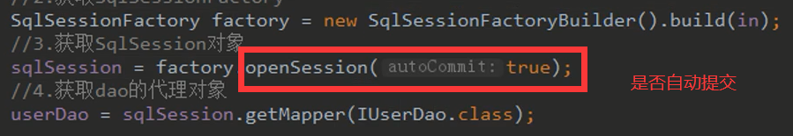

条件限制：只有每次只执行一次CRUD操作时，才使用自动提交。

## 动态SQL标签

条件查询

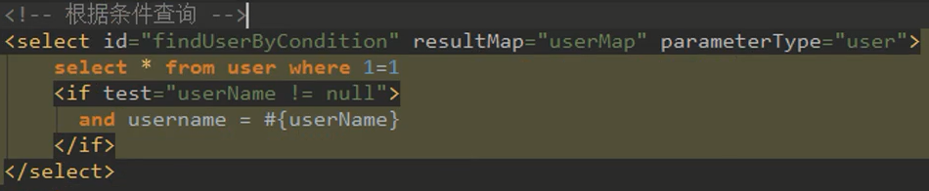

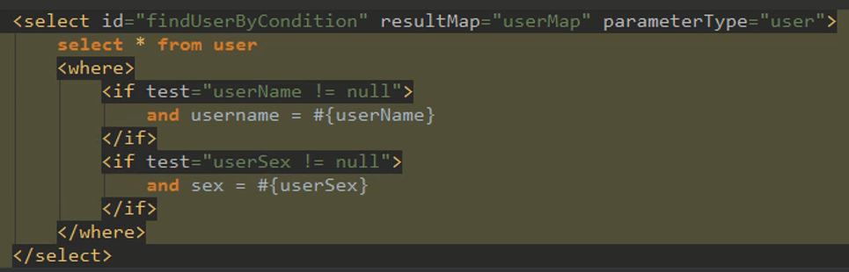

多集合查询

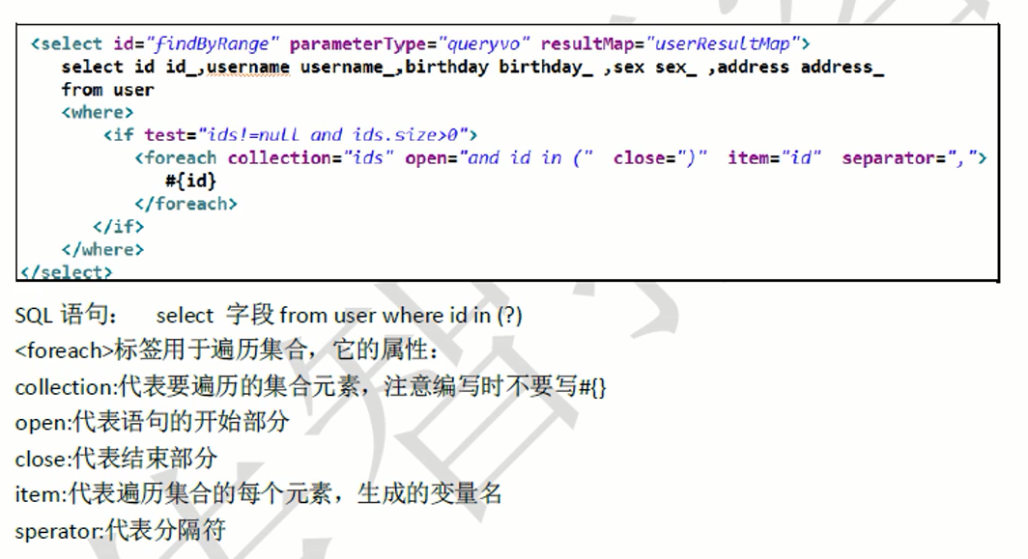

抽取重复SQL

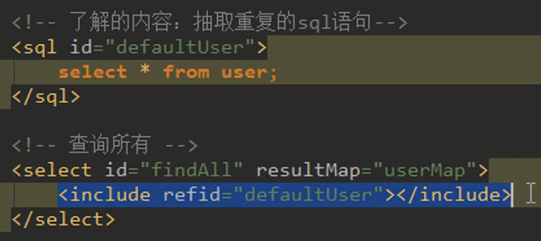

## Mybatis多表操作

### 一对多

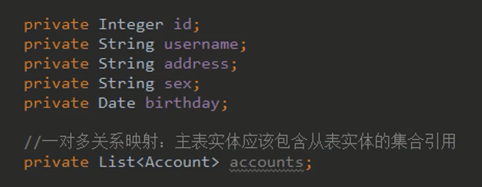

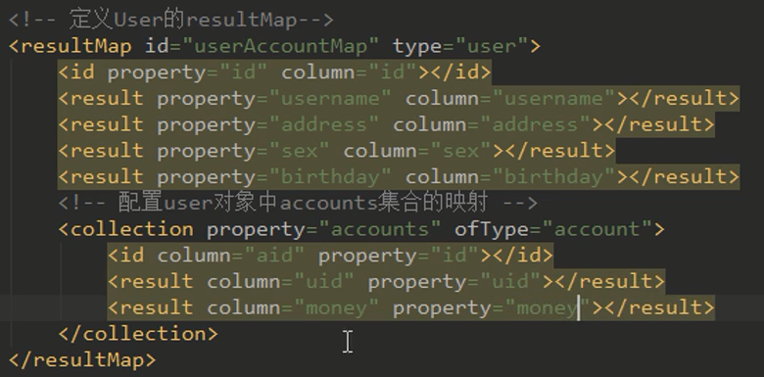

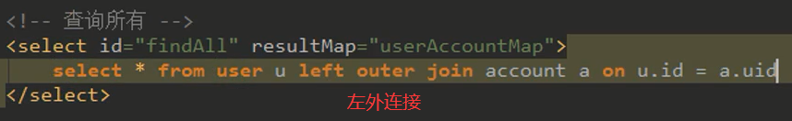

### 多对多

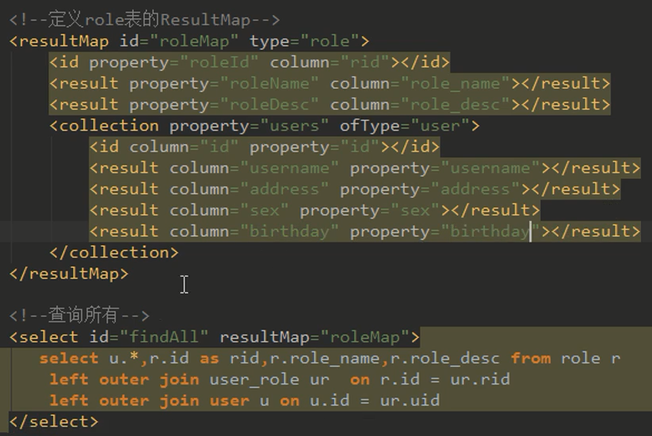

## JNDI？？？

JNDI：模仿Windows的注册表，在服务器中注册数据源。

## Mybatis缓存

### 延迟加载 & 立即加载

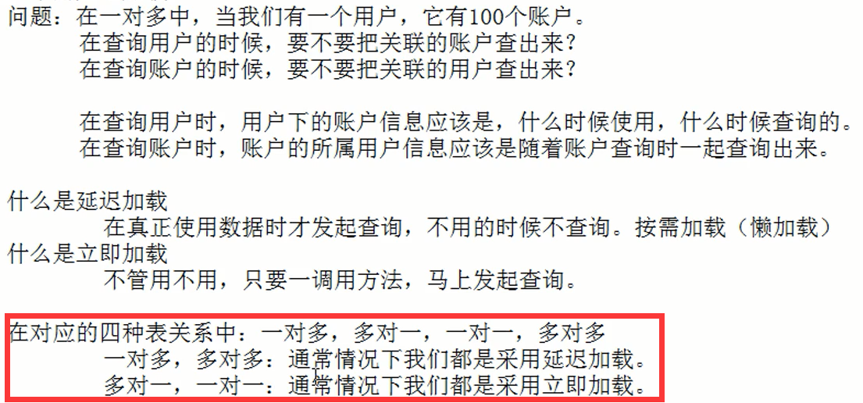

一对一延迟加载：

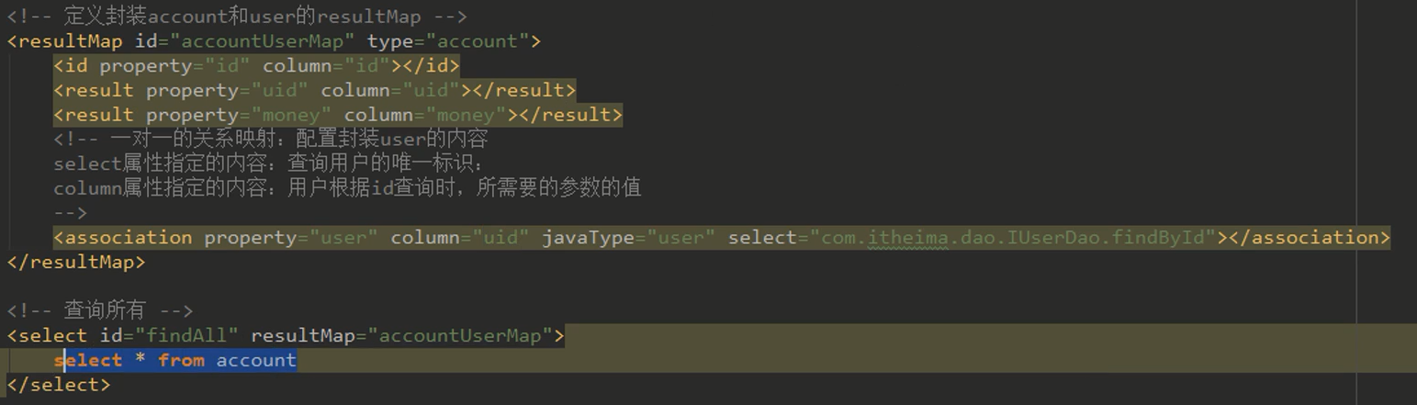

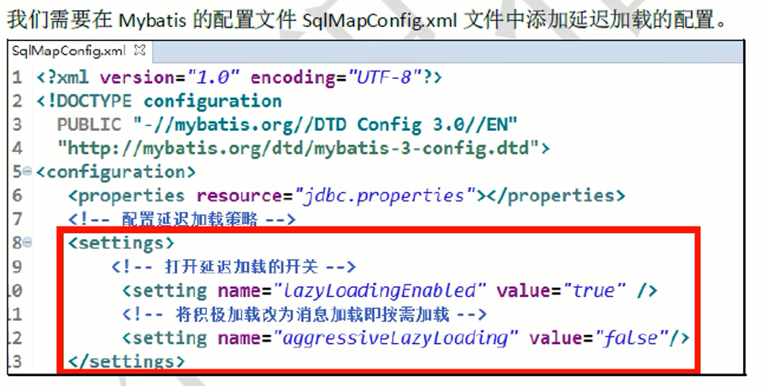

一对多延迟加载：

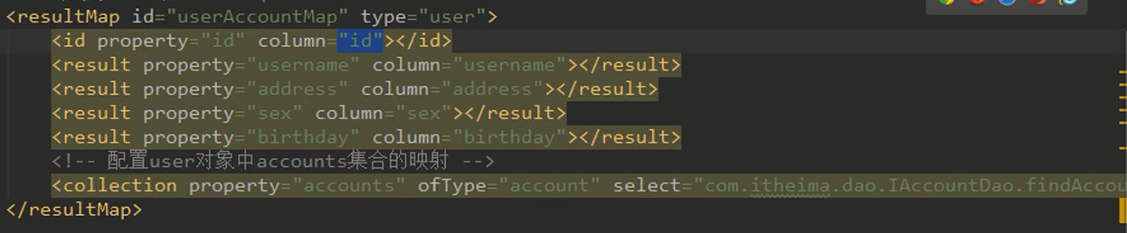

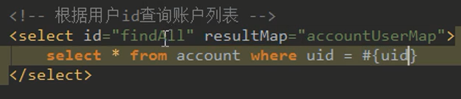

### 一级缓存 & 二级缓存

**缓存：**内存中的临时数据，可以减少和数据库的交互，适用于经常查询且不经常改变且数据正确与否对最终结果影响不大的数据。

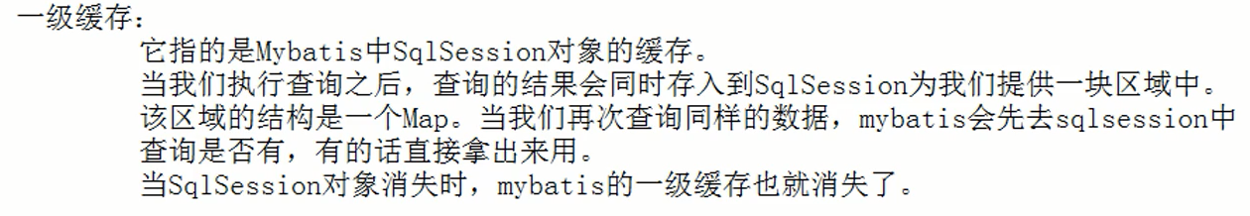



清空一级缓存的三种方法：

* + - 关闭SqlSession
    - 调用SqlSession.clearCache()方法
    - 调用update方法

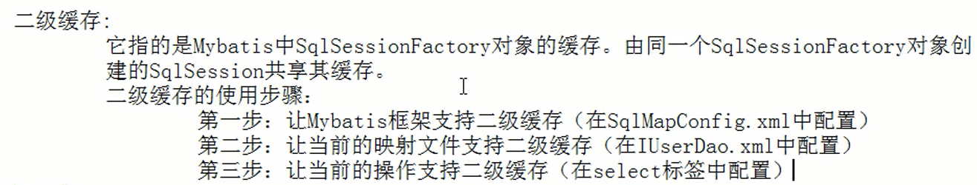

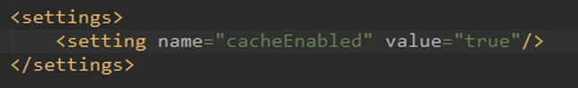

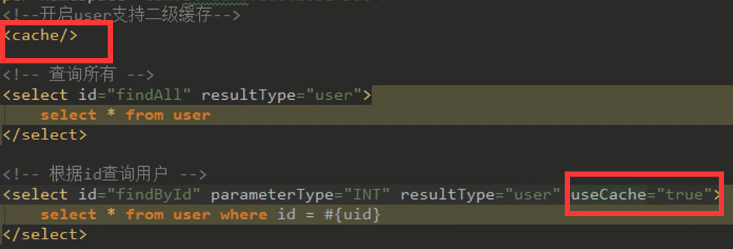

## Mybatis注解开发

注意：注解开发不能和XML同时使用。

### 单表操作

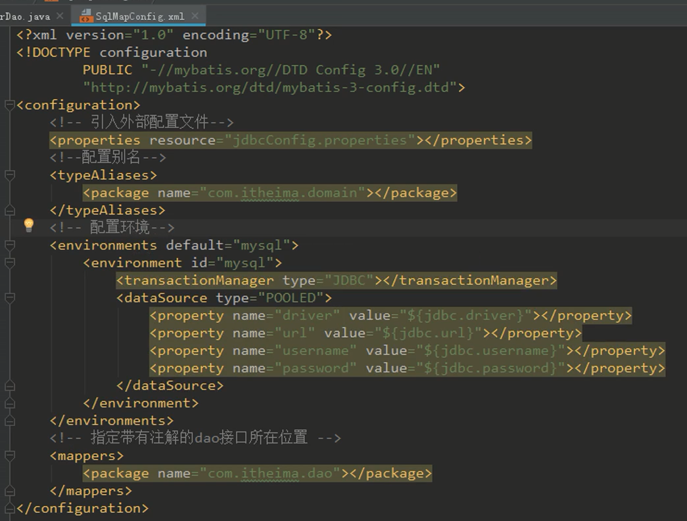

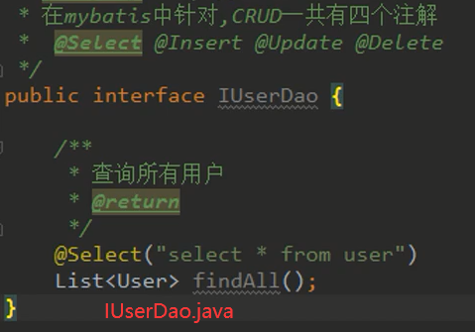

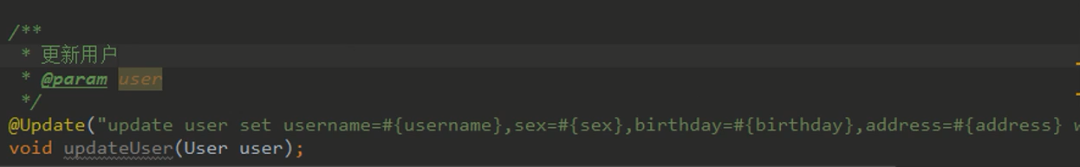

### 对象封装

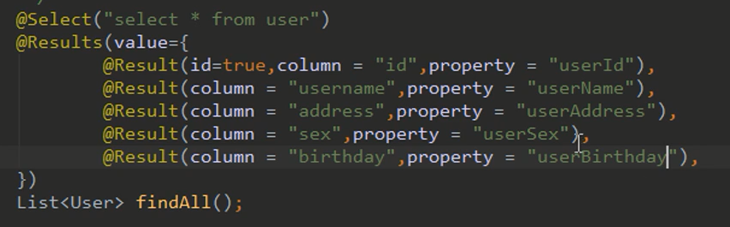

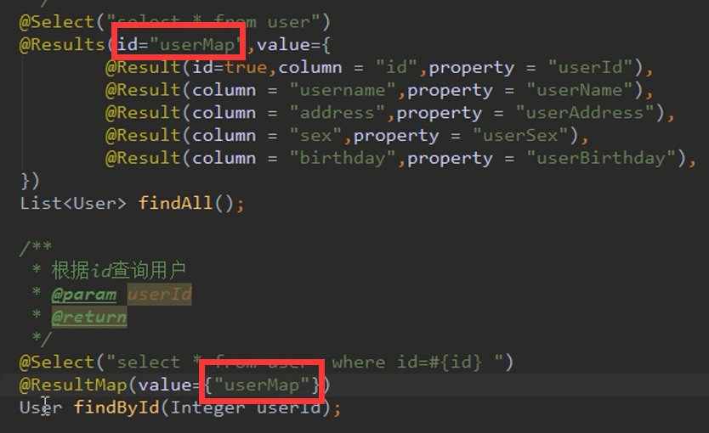

### 多表操作

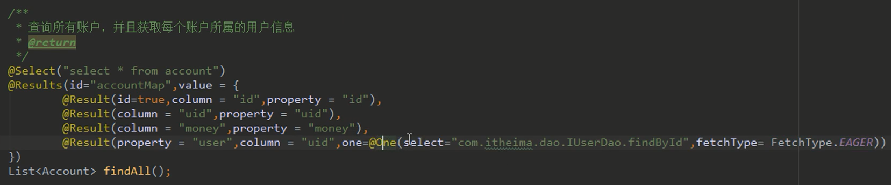

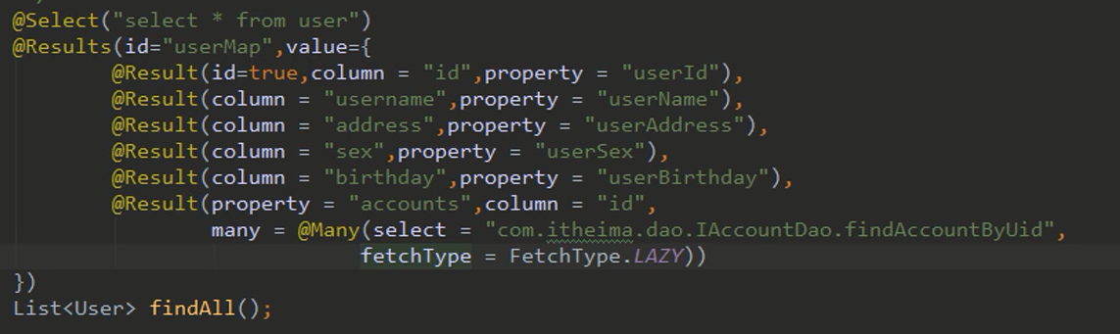

one代表一对一

many代表一对多

fetchType代表使用延迟加载还是立即加载

### 缓存配置

二级缓存：mybatis默认开启

